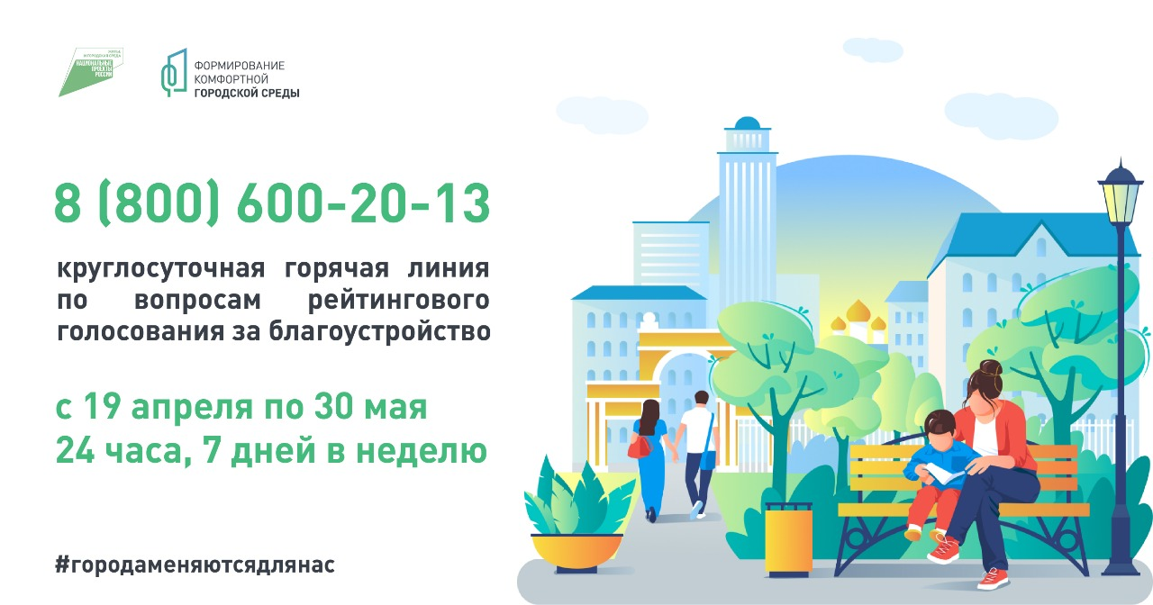

Горячую линию по голосованию за благоустройство территорий откроют в Забайкалье.
Минстрой России организовал работу горячей линии по электронному рейтинговому голосованию за объекты благоустройства. Забайкальцы, как и другие жители страны, с 19 апреля по 30 мая в круглосуточном режиме смогут задать интересующие вопросы.
Горячая линия по бесплатному номеру 8 (800) 600-20-13 начнет работу за неделю до старта голосования на платформе 75.gorodsreda.ru. Жителей проконсультируют по вопросам работы платформы, проведения рейтингового голосования, возможностям и форматам внесения личного вклада в развитие своего города.
По словам, заместителя главы Минстроя России Максима Егорова, единая Всероссийская платформа по голосованию запускается впервые, у некоторых граждан могут возникнуть вопросы, как именно на ней проголосовать. Ответы можно получить на бесплатной круглосуточной горячей линии. «Очень важно создать все условия для того, чтобы каждый житель нашей страны старше 14 лет имел возможность отдать голос, за те территории, которые должны быть благоустроены в приоритетном порядке. Только так можно выбрать действительно востребованные общественные пространства», - добавил Максим Егоров. Горячие линии будут работать в каждом регионе. Графики их работы будут определены субъектами самостоятельно. Жители смогут обратиться на горячую линию за разъяснениями по своим проектам или территориям.
Получить консультацию также можно будет у волонтеров: в каждом регионе на протяжении всего периода голосования будет работать волонтерский штаб. Добровольцы ответят на вопросы об объектах, по которым проводится голосование, расскажут о федеральном проекте «Формирование комфортной городской среды» и помогут проголосовать прямо на месте – для этого жителю потребуется только назвать действующий номер телефона.
Напомним, Всероссийское рейтинговое голосование по выбору общественных территорий, которые должны быть благоустроены в приоритетном порядке в 2022 году, будет проходить на территории всей страны с 26 апреля по 30 мая. В голосовании смогут принять участие все граждане старше 14 лет.

